Универзитет у Београду
Електротехнички факултет



Развој интелигентног мобилног агрегатора вести
Систем „Ток” за прикупљање, анализу и персонализовани приказ вести
Дипломски рад

Ментор: | Кандидат:
[звање, име и презиме ментора] | [име и презиме, број индекса]

Београд, септембар 2026.

Сажетак
У раду је представљен развој система „Ток”, мобилног агрегатора вести чији је циљ да обједини садржај већег броја домаћих извора, умањи информационо преоптерећење и кориснику понуди контекст потребан за ефикасно праћење догађаја. Систем се састоји од асинхроног серверског дела заснованог на оквиру FastAPI и Android клијента реализованог у програмском језику Kotlin применом алата Jetpack Compose. Сервер периодично преузима RSS канале девет извора, нормализује адресе, уклања дупликате, анализира тон текста и чува резултате у PostgreSQL бази. Експериментални модул употребљава вишејезички модел реченичних репрезентација и косинусну сличност ради препознавања чланака који описују исти догађај. Клијент користи Retrofit, Room, DataStore, WorkManager и Hilt како би обезбедио реактиван приказ, локални кеш, позадинско освежавање и раздвојиве компоненте.
Поред основног прегледа вести, реализовани су претрага и филтрирање, чување и историја читања, персонализовани дневни преглед, анализа тона, груписање сродних чланака, препознавање вести повезаних са изабраним градом, обавештења о ударним вестима, гласовно читање, дељење и извоз чланка у PDF. Посебна пажња посвећена је раду у условима нестабилне мреже и очувању корисничких подешавања. Исправност је подржана аутоматизованим тестовима серверских рута, RSS обраде, анализе тона, семантичког груписања, мапирања података и доменских стратегија Android апликације. Резултат је модуларна основа која може да се прошири напреднијом персонализацијом, продукционим семантичким групама и додатним изворима вести.
Кључне речи: агрегатор вести, Android, FastAPI, анализа тона, семантичко груписање, Jetpack Compose, Room, RSS.

Abstract
This thesis presents the development of “Tok”, a mobile news aggregation system designed to combine content from multiple Serbian news outlets, reduce information overload, and provide users with the context required to follow current events efficiently. The system consists of an asynchronous FastAPI backend and an Android client implemented in Kotlin with Jetpack Compose. The backend periodically retrieves nine RSS feeds, normalizes URLs, removes duplicates, performs tone analysis, and persists processed articles in PostgreSQL. An experimental module uses multilingual sentence embeddings and cosine similarity to identify articles that likely describe the same event. The Android application relies on Retrofit, Room, DataStore, WorkManager, and Hilt to provide reactive presentation, offline caching, background synchronization, and modular dependencies.
The implemented features include search and category filtering, saved articles and reading history, a personalized daily digest, tone visualization, related-article groups, location-aware content, breaking-news notifications, text-to-speech playback, sharing, and PDF export. The design emphasizes predictable behavior under intermittent connectivity and persistent user preferences. Automated tests cover server routes, RSS parsing, tone analysis, semantic grouping, data mapping, and Android domain strategies. The resulting architecture provides a maintainable foundation for future personalization, production-grade event clustering, and additional news sources.
Keywords: news aggregator, Android, FastAPI, tone analysis, semantic grouping, Jetpack Compose, Room, RSS.

Садржај
Сажетак i
Abstract ii
Садржај iii
1. Увод 1
1.1. Проблем и мотивација 1
1.2. Циљеви рада 2
1.3. Доприноси 2
1.4. Организација рада 2
2. Преглед постојећих решења 3
2.1. RSS читачи 3
2.2. Комерцијални агрегатори 3
2.3. Апликације медијских кућа 3
2.4. Анализа тона и сентимента 3
2.5. Семантичко груписање 4
3. Преглед коришћених технологија 5
3.1. FastAPI и Pydantic 5
3.2. SQLAlchemy, PostgreSQL и Alembic 5
3.3. sentence-transformers и Groq 5
3.4. Kotlin и Jetpack Compose 5
3.5. Retrofit, Room и DataStore 5
3.6. Hilt, WorkManager и Coil 6
4. Имплементација 7
4.1. Серверска архитектура 7
4.1.1. Извори и RSS парсер 8
4.1.2. Нормализација и дедупликација 8
4.1.3. Анализа тона 8
4.1.4. Семантичко груписање 9
4.1.5. API уговор 10
4.2. Android архитектура 10
4.2.1. Мрежни и локални слој 11
4.2.2. Управљање стањем 11
4.2.3. Кориснички интерфејс 11
4.2.4. Позадински рад и отпорност на мрежу 11
4.3. Конфигурација и распоређивање 12
5. Функционалности 13
5.1. Почетни ток, категорије и претрага 13
5.2. Чување и историја 13
5.3. Дневни преглед 13
5.4. Анализа тона 13
5.5. Групе сродних вести 13
5.6. Локацијски релевантне вести 14
5.7. Ударне вести и обавештења 14
5.8. Гласовно читање 14
5.9. PDF извоз и дељење 14
5.10. Подешавања и изглед 14
5.11. Тестирање 14
5.12. Обим имплементације и дискусија 15
6. Закључак 16
Литература 17
Списак скраћеница 19
Списак слика 20
Списак табела 21
A. Структура пројекта 22

- Увод
Савремени корисник свакодневно добија велики број вести преко интернет портала, друштвених мрежа и мобилних обавештења. Иако је доступност информација већа него икада, праћење различитих извора захтева време, а исти догађај се често појављује у више варијанти. Наслови су прилагођени привлачењу пажње, категорије нису уједначене, а корисник тешко процењује да ли је нови текст заиста нова вест или другачији приказ већ познатог догађаја. Последица је информационо преоптерећење и фрагментисано разумевање актуелних тема.
Предмет овог рада је пројектовање и имплементација система који прикупља вести са више домаћих извора, уједначава њихов формат, обогаћује их резултатима аутоматске анализе и приказује их у мобилној апликацији. Решење је добило назив „Ток”, јер кориснику треба да омогући непрекидан, али контролисан ток релевантних информација. Основна идеја није замена изворних портала, већ формирање јединствене приступне тачке из које се лако долази до оригиналног чланка.
Систем обједињује девет RSS извора и чува нормализоване чланке у централној бази. Серверски поступак анализира позитивни, негативни и неутрални тон текста, док експериментални модул израчунава семантичку сличност између чланака различитих редакција. Android клијент преузима само потпуно обрађене активне чланке, смешта их у локалну базу и приказује кроз реактиван кориснички интерфејс. На овај начин су издвојене одговорности прикупљања, анализе, перзистенције и приказа.
  - Проблем и мотивација
Први проблем је хетерогеност извора. RSS записи се разликују по називима категорија, квалитету сажетка, облику датума, присуству слике и додатним параметрима у URL адреси. Без нормализације исти чланак може бити представљен више пута, а клијент би морао да познаје специфичности сваког портала. Сервер зато уводи заједнички доменски модел и посебне адаптере извора.
Други проблем је ограничен контекст. Листа наслова не показује лако да више редакција извештава о истом догађају, нити да ли је текст претежно неутралан или емоционално обојен. Анализа тона не представља оцену истинитости, али кориснику даје додатни сигнал о стилу текста. Семантичко груписање допуњује тај сигнал повезивањем различитих извештаја у једну тематску целину.
Трећи проблем је употребљивост у мобилном окружењу. Корисник очекује брз почетни приказ, рад након привременог губитка мреже, аутоматско освежавање, памћење сачуваних вести и подешавања. Због тога клијент примењује локални кеш и образац „single source of truth”: интерфејс посматра Room базу, док мрежно освежавање атомски замењује серверски скуп чланака.
  - Циљеви рада
Главни циљ је реализација функционалног прототипа који доказује да се прикупљање, обрада и персонализовани приказ вести могу организовати као модуларна целина. Из главног циља произлазе следећи подциљеви:
- успоставити проширив механизам за преузимање више RSS извора;
- дефинисати стабилан HTTP уговор између сервера и Android клијента;
- обезбедити нормализацију, дедупликацију и трајно чување чланака;
- додати анализу тона са заменљивим стратегијама;
- испитати семантичко груписање вести које описују исти догађај;
- омогућити локални кеш, позадинско освежавање и рад без мреже;
- реализовати претрагу, категорије, дневни преглед, локацију, обавештења, говорно читање, дељење и PDF извоз;
- покрити кључну доменску логику аутоматизованим тестовима.
  - Доприноси
Практични допринос рада је комплетна вертикала од спољног RSS извора до интеракције на мобилном уређају. Серверски део уводи цевовод обраде у коме се кораци могу додавати без промене извора вести. Клијентски део раздваја мрежни, локални, доменски и презентациони слој и користи убризгавање зависности како би стратегије могле да се замењују.
Истраживачки допринос је инфраструктура за контролисано испитивање семантичких модела. Систем чува покретања, одлуке по паровима, граничне примере и предложене групе без непосредног утицаја на продукциони приказ. Такав „shadow” режим омогућава калибрацију прага и анализу грешака пре активирања функције за крајње кориснике.
  - Организација рада
После увода, друго поглавље разматра постојеће приступе и њихова ограничења. Треће поглавље описује коришћене технологије. Четврто поглавље приказује архитектуру и имплементацију серверског и клијентског дела. Пето поглавље систематизује корисничке функционалности и начин провере исправности. Шесто поглавље даје закључак, ограничења и правце даљег развоја.
- Преглед постојећих решења
Решења за праћење вести могу се поделити на класичне RSS читаче, агрегаторе са редакцијском или алгоритамском селекцијом, платформе засноване на друштвеном графу и апликације појединачних медијских кућа. Свака група решава део проблема, али се разликује по степену контроле корисника, транспарентности извора, могућности рада без мреже и количини аналитичког контекста.
  - RSS читачи
RSS читачи омогућавају кориснику да сам изабере изворе и добија хронолошки ток објава. Њихова предност је отворен формат и мала зависност од алгоритма платформе. Недостатак је што корисник мора да управља каналима, а сродне вести се обично не повезују. Категорије и метаподаци зависе од извора, па приказ може бити неуједначен.
„Ток” задржава RSS као једноставан улазни механизам, али сложеност премешта на сервер. Посебна класа за сваки портал дефинише идентификатор, назив извора, URL канала и правила мапирања категорија. Клијент добија јединствен модел и не зависи од специфичности појединачног RSS записа.
  - Комерцијални агрегатори
Велики агрегатори комбинују бројне изворе, рангирају теме и често формирају кластере око истог догађаја. Њихова главна предност је обим, али је начин избора садржаја кориснику углавном непрозиран. Локални извори могу бити недовољно заступљени, а корисник нема увид у то како су одређени чланци повезани или зашто је нека тема истакнута.
Предложено решење је мањег обима, али су правила видљива у коду: активност чланка зависи од последњег успешног преузимања извора, сродност се заснива на косинусној сличности векторских репрезентација, а ударна вест се одређује системом бодова. Ова транспарентност је важна за академску анализу и касније подешавање.
  - Апликације медијских кућа
Апликације појединачних редакција обично нуде најпотпуније искуство за сопствени садржај: обавештења, мултимедију, коментаре и персонализацију. Међутим, корисник мора да инсталира више апликација и ручно пореди извештаје. У раду је зато изабран приступ у коме се задржава линк ка оригиналу, али се на једном месту приказују наслов, сажетак, извор, категорија, време, слика и резултат анализе.
  - Анализа тона и сентимента
Анализа сентимента се често формулише као класификација текста на позитиван, негативан и неутралан. Код вести је проблем сложенији него код рецензија производа, јер негативан догађај може бити описан неутралним новинарским стилом. Због тога резултат у овом систему треба тумачити као расподелу језичког тона, а не као доказ пристрасности или истинитости текста.
Имплементација подржава случајну стратегију за локални развој и LLM стратегију преко Groq клијента. Обе враћају исту доменску структуру, а сервер нормализује вредности тако да збир процената буде тачно 100. Метаподаци о провајдеру, моделу, верзији промпта и хешу улаза омогућавају поновну употребу раније анализе само када су услови исти.
  - Семантичко груписање
Једноставно поређење наслова није довољно јер редакције користе различите формулације, редослед речи и степен детаља. Векторске репрезентације реченица омогућавају да се значење текста преслика у нумерички простор у коме се сродност процењује мером угла између вектора. Вишејезички модел је погодан због српске латинице, ћирилице и страних назива који се појављују у вестима.
Уместо глобалног поређења сваког чланка са сваким, систем формира кандидате у временском прозору од 72 часа и прескаче парове истог извора. Тиме се смањује број поређења и уводи претпоставка да извештаји о истом актуелном догађају настају у временски ограниченом периоду. Парови изнад прага 0,69 повезују се у компоненте графа.
Табела 2.5.1. Поређење приступа праћењу вести
Приступ | Предности | Ограничења | Примена у систему „Ток”
RSS читач | Отворен формат, избор извора | Неуједначени подаци | RSS као улаз; серверска нормализација
Агрегатор | Јединствен ток и групе тема | Непрозирно рангирање | Експлицитна правила и мерљив праг
Апликација медија | Богат приказ једног извора | Нема поређења редакција | Линк ка оригиналу уз заједнички приказ
Анализа тона | Додатни контекст текста | Не мери истинитост | Расподела три тона уз метаподатке
Семантички модел | Препознаје парафразе | Зависи од прага и домена | Shadow режим и калибрација
- Преглед коришћених технологија
Технолошки избори су направљени тако да подрже асинхроно преузимање, типизован API уговор, локални рад мобилне апликације и заменљиве аналитичке стратегије. Сервер користи Python 3.12 или новији, док Android пројекат циља Java 17 и уређаје од API нивоа 24.
  - FastAPI и Pydantic
FastAPI је ASGI оквир за развој HTTP сервиса у Python-у. У пројекту обезбеђује декларативне руте, асинхроне функције, проверу типова и аутоматску OpenAPI документацију. Pydantic модели дефинишу излазне структуре и camelCase JSON поља, чиме се грешке у уговору откривају пре него што стигну до клијента.
  - SQLAlchemy, PostgreSQL и Alembic
SQLAlchemy 2 се користи у асинхроном режиму за моделирање чланака, анализа и семантичких покретања. PostgreSQL је продукциона база, док тестови користе привремену SQLite базу. Alembic управља миграцијама, што омогућава контролисану промену шеме без ручног усклађивања окружења.
  - sentence-transformers и Groq
Библиотека sentence-transformers омогућава генерисање векторских репрезентација текста. Подразумевани модел distiluse-base-multilingual-cased-v2 подржава више језика и користи се за наслов и сажетак чланка. Groq SDK представља опциони приступ језичком моделу за структурисану анализу тона. Систем се намерно не ослања искључиво на спољни сервис: случајна стратегија омогућава локални развој без кључа.
  - Kotlin и Jetpack Compose
Kotlin је примарни језик Android апликације. Jetpack Compose описује интерфејс декларативно: изглед је функција тренутног стања, а промене StateFlow вредности аутоматски покрећу поновно исцртавање. Material 3 компоненте обезбеђују конзистентне контроле, теме и приступачне интеракције.
  - Retrofit, Room и DataStore
Retrofit претвара HTTP API у типизован Kotlin интерфејс, а Gson конвертор мапира JSON DTO објекте. Room обезбеђује локалну SQLite базу са провером упита током компилације и контролисаним миграцијама. Preferences DataStore чува мања корисничка подешавања, као што су тема, интервал освежавања, праћене категорије и стање обавештења.
  - Hilt, WorkManager и Coil
Hilt гради граф зависности и раздваја интерфејсе од конкретних имплементација. WorkManager покреће поуздано периодично освежавање и понавља неуспешан рад до три пута. Coil асинхроно учитава слике у Compose компонентама и примењује резервне ресурсе када URL није доступан.
Табела 3.6.1. Коришћене технологије
Слој | Технологија | Верзија/опсег у пројекту | Улога
Backend | FastAPI | >=0.116,<1.0 | HTTP руте и OpenAPI
Backend | SQLAlchemy | >=2.0.43,<3.0 | Асинхрони ORM
Backend | PostgreSQL / asyncpg | asyncpg >=0.30,<1.0 | Трајно чување
Аналитика | sentence-transformers | >=6.1,<7.0 | Векторске репрезентације
Android | Kotlin | 2.2.10 | Програмски језик
Android | Jetpack Compose BOM | 2026.02.01 | Кориснички интерфејс
Android | Room | 2.8.5 | Локална база
Android | Retrofit | 3.0.0 | Мрежни клијент
Android | Hilt | 2.60.1 | Убризгавање зависности
Android | WorkManager | 2.11.2 | Позадински рад
- Имплементација
Систем је реализован као две одвојене апликације повезане HTTP уговором. Сервер је одговоран за прикупљање и аналитичку обраду, док Android клијент управља локалним стањем и интеракцијом са корисником. Ово раздвајање омогућава да се скупи модели извршавају на серверу, а мобилни уређај задржи брз и предвидљив интерфејс.
  - Серверска архитектура
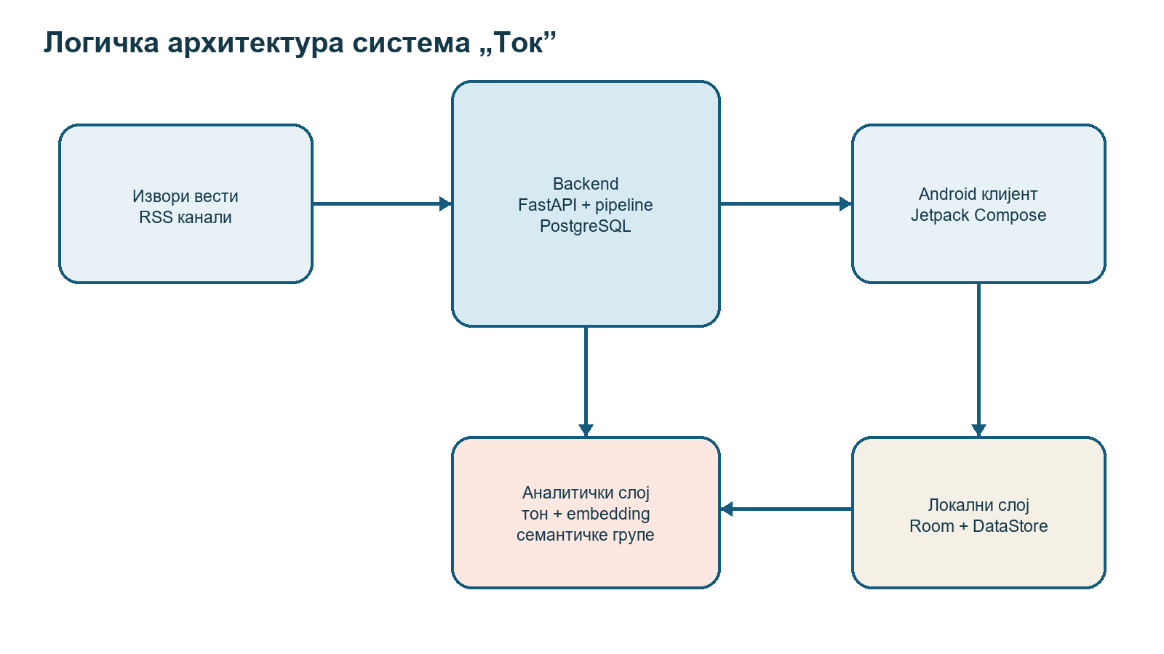
Слика 4.1.1. Логичка архитектура система „Ток”
Серверски код је организован по функционалним областима: articles, news_sources, pipeline, tone_analysis, semantic_grouping, services, database и api. Доменски модели нису директно изложени клијенту; Pydantic шеме формирају стабилну границу. Репозиторијуми изолују SQLAlchemy упите, а сервиси координишу више операција.
FastAPI lifespan покреће NewsSourcePollingService чим API постане активан. Сервис одмах освежава изворе, затим чека 15 минута и понавља поступак. Грешка једног портала се бележи, али не прекида обраду осталих извора. Исто правило важи за експериментално семантичко груписање, чиме је главна функција прикупљања отпорна на делимичан отказ.
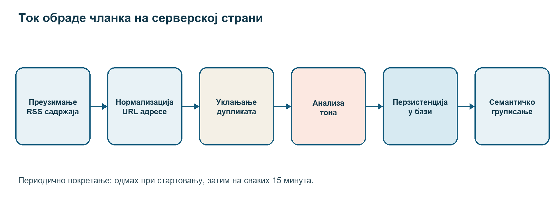
Слика 4.1.2. Цевовод серверске обраде чланка
    - Извори и RSS парсер
Апстрактна класа NewsSource дефинише заједничко понашање извора, док RssNewsSource реализује преузимање и парсирање. Конкретне класе представљају портале RTS, Danas, N1, Politika, B92, Beta, Južne vesti, Nova и Vreme. Метаподаци извора морају бити јединствени, што је проверено тестом.
Парсер из RSS/Atom записа издваја наслов, опис, време, линк, слику и категорију. HTML делови сажетка се чисте пре чувања. Када извор не пружи одређену вредност, примењује се контролисано правило мапирања, али се не измишља аналитички резултат.
    - Нормализација и дедупликација
URL нормализација уклања параметре за праћење и уједначава адресу пре дедупликације. ArticleDeduplicationStep захтева да претходни корак попуни normalized_url; у супротном подиже грешку. Ова инваријанта спречава тихо поређење сирових адреса и чини редослед корака експлицитним.
Листинг 4.1.1. Секвенцијално извршавање корака обраде
for step in self._steps:
contexts = await step.process(contexts)
return contexts
Унутар једног преузимања задржава се по један контекст за сваку нормализовану адресу. На нивоу базе се врши upsert, па се постојећи чланак ажурира уместо поновног уноса. Чланци који више нису у последњем успешном RSS резултату остају у бази због историје, али се означавају као неактивни и API их не враћа.
    - Анализа тона
ToneAnalysisStrategy представља апстракцију изнад конкретног начина анализе. Factory на основу подешавања бира случајну или Groq имплементацију. Ако је изабран Groq, а кључ није доступан, апликација намерно прекида стартовање са јасном конфигурационом грешком.
LLM одговор садржи три ненегативне вредности. Сервер их дели њиховим збиром, множи са 100 и заокружује на две децимале. Грешка заокруживања додаје се највећој компоненти, тако да је инваријанта збира од 100 очувана. Нулти укупан резултат се одбија као неважећи.
Листинг 4.1.2. Нормализација расподеле тона
percentages = [
round(value / total * 100, 2)
for value in values
]
percentages[adjustment_index] = round(
percentages[adjustment_index] + 100 - sum(percentages),
2,
)
    - Семантичко груписање
За сваки активан чланак ArticleTextBuilder формира текст за модел. SentenceTransformerEmbeddingEngine генерише векторе, након чега CandidateArticlePairGenerator прави временски ограничене парове. Сортирање по времену омогућава прекид унутрашње петље чим разлика пређе 72 часа. Парови истог извора се прескачу јер је циљ повезивање различитих редакција.
SemanticPairEvaluator израчунава косинусну сличност. Одлука је позитивна када је вредност најмање 0,69. Интервал од 0,60 до 0,80 означен је као граничан јер су ти примери најкориснији за ручну анализу и каснију калибрацију. Празни вектори, различите димензије и нулта норма третирају се као експлицитне грешке.
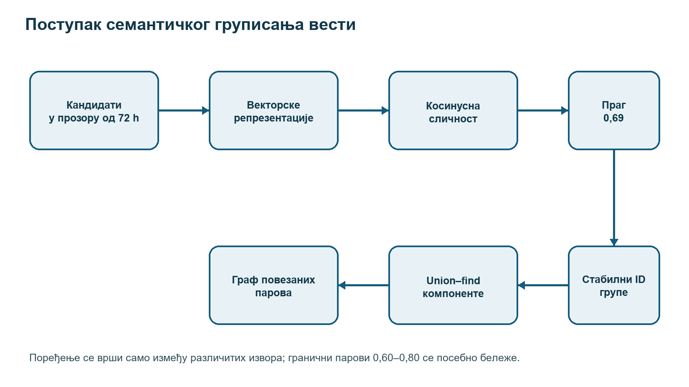
Слика 4.1.3. Семантичко груписање у shadow режиму
Позитивни парови формирају неусмерен граф. ProposedGroupAssigner користи union–find алгоритам са компресијом пута да издвоји повезане компоненте. Идентификатор групе се добија SHA-256 хеширањем сортиране листе чланова, па не зависи од редоследа обраде.
    - API уговор
Верзија v1 излаже GET /api/articles и GET /api/articles/{articleId}. Одговор листе увек садржи поље articles, чак и када је празно. Идентификатор је непрозиран string, а датуми су ISO 8601 вредности са временском зоном. Клијент не сме да зависи од редоследа JSON поља.
Табела 4.1.1. Основна поља Article API модела
Поље | Тип | Значење
id | string | Стабилни идентификатор чланка
title / summary | string | Наслов и очишћени сажетак
source / category | string / enum | Извор и нормализована категорија
publishedAt | ISO 8601 | Време објављивања са зоном
imageUrl / articleUrl | URL | Слика и оригинални чланак
relatedCityIds | array<string> | Повезани градови
analysis.tone | object | Негативан, неутралан и позитиван проценат
  - Android архитектура
Android део користи слојевиту архитектуру. Retrofit data source преузима DTO објекте и мапира их у доменске моделе. Repository координише мрежу и Room базу. TokViewModel комбинује токове вести, подешавања, стања читања, мреже, локације, тона и група у један TokUiState. Compose екрани добијају стање и callback функције, без директног приступа инфраструктури.
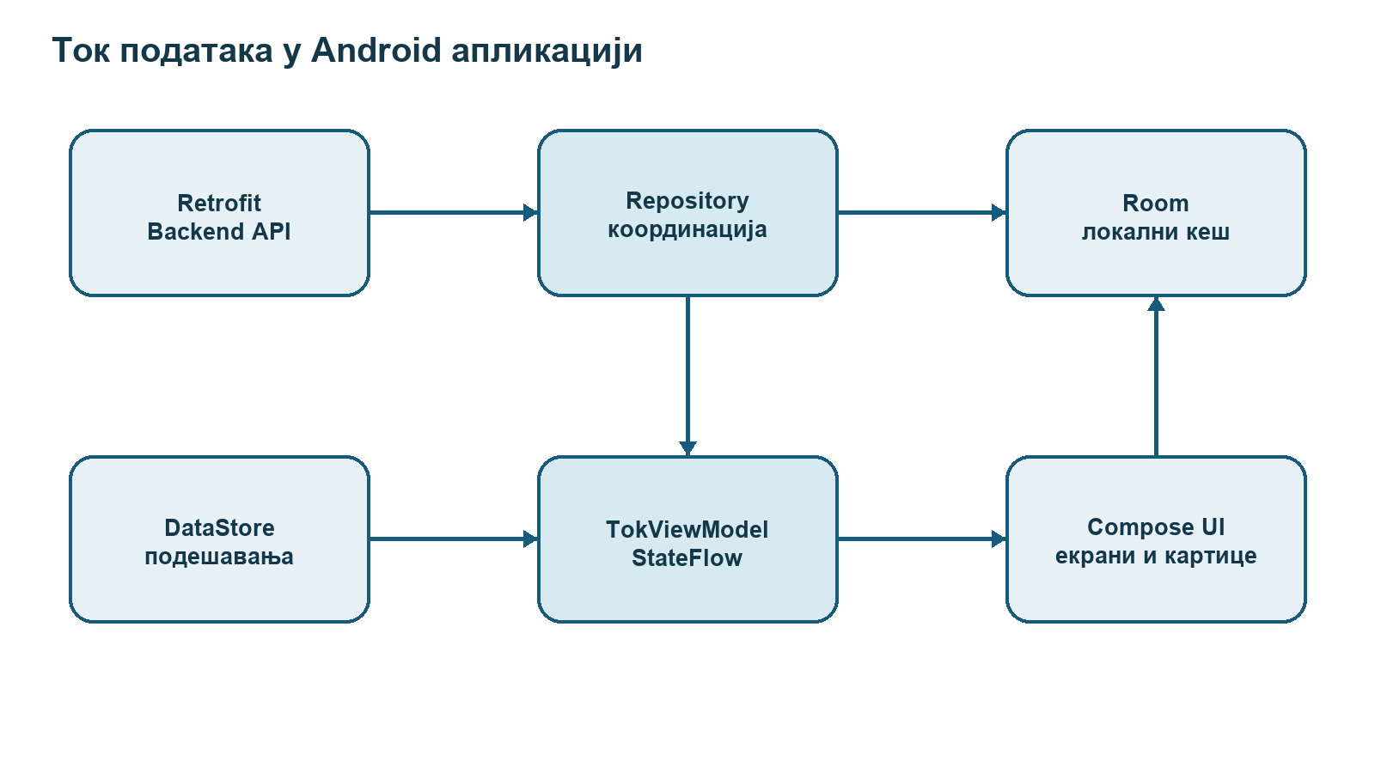
Слика 4.2.1. Ток података у Android апликацији
    - Мрежни и локални слој
BackendNewsRepository посматра две Room вредности: листу чланака и време последњег успешног освежавања. Док прво преузимање није завршено, може да прикаже иницијални демонстрациони скуп. Након успешног мрежног одговора, чланци и анализе се уписују у једној операцији, а време синхронизације се ажурира.
Mutex спречава паралелна освежавања из интерфејса, WorkManager-а и реакције на повратак мреже. Политика IfStale избегава непотребан захтев ако је кеш довољно свеж, док Force омогућава ручно освежавање. CancellationException се не претвара у пословну грешку, што чува коректну семантику Kotlin корутина.
Room шема је достигла верзију 6 и садржи табеле articles, article_analysis, article_state и news_sync_metadata. Миграције покривају промену типа идентификатора, увођење кеша, градова, нормализованог текста и анализе. При додавању анализе стари кеш се брише, јер му није могуће доделити истините аналитичке вредности.
    - Управљање стањем
TokViewModel је централни state holder. Он не чува само листу вести, већ изводи дневни преглед, процену времена читања, групе чланака, сачуване и прочитане идентификаторе, статус мреже, тему и изабрани град. Сваки извор је Flow, а update операције креирају нову непроменљиву копију стања.
Корисничке радње су моделоване методама и Command класама. На пример, ToggleFollowedCategoryCommand истовремено примењује доменско правило и чува избор, док UpdateRefreshIntervalCommand нормализује дозвољене вредности. Ово омогућава тестирање правила без Compose окружења.
    - Кориснички интерфејс
Интерфејс је подељен на почетни приказ, „За вас”, сачуване вести, историју и подешавања, уз секундарне екране дневног прегледа, семантичких група и детаља групе. Картица вести приказује слику, извор, време, категорију, сажетак и контроле за чување, читање, говор, PDF и дељење.
Компактни распоред смањује вертикални простор, а тема може бити светла, тамна или аутоматска. AmbientThemeDecider користи хистерезу: прелазак у тамну тему дешава се испод 50 lx, а повратак у светлу изнад 100 lx. Различити прагови спречавају учестало пребацивање када осветљење осцилује око једне вредности.
    - Позадински рад и отпорност на мрежу
WorkManagerNewsRefreshScheduler заказује периодично освежавање према интервалу од 15, 30 или 60 минута. NewsRefreshWorker делегира repository-ју и захтева retry највише три пута. Када NetworkMonitor детектује повратак везе, ViewModel покреће освежавање само ако су подаци застарели.
Приказ се не празни током мрежне грешке. Постојећи Room подаци остају видљиви, а UI добија заставицу articleRefreshFailed како би кориснику приказао обавештење. Ова одлука даје предност доступности већ преузетог садржаја над строгом свежином.
  - Конфигурација и распоређивање
Backend се локално покреће инсталацијом Python зависности, подизањем PostgreSQL контејнера, применом Alembic миграција и стартовањем Uvicorn сервера. Android емулатор подразумевано приступа адреси http://10.0.2.2:8000/, док се BACKEND_BASE_URL може заменити Gradle својством. Cleartext HTTP је дозвољен за развојно окружење.
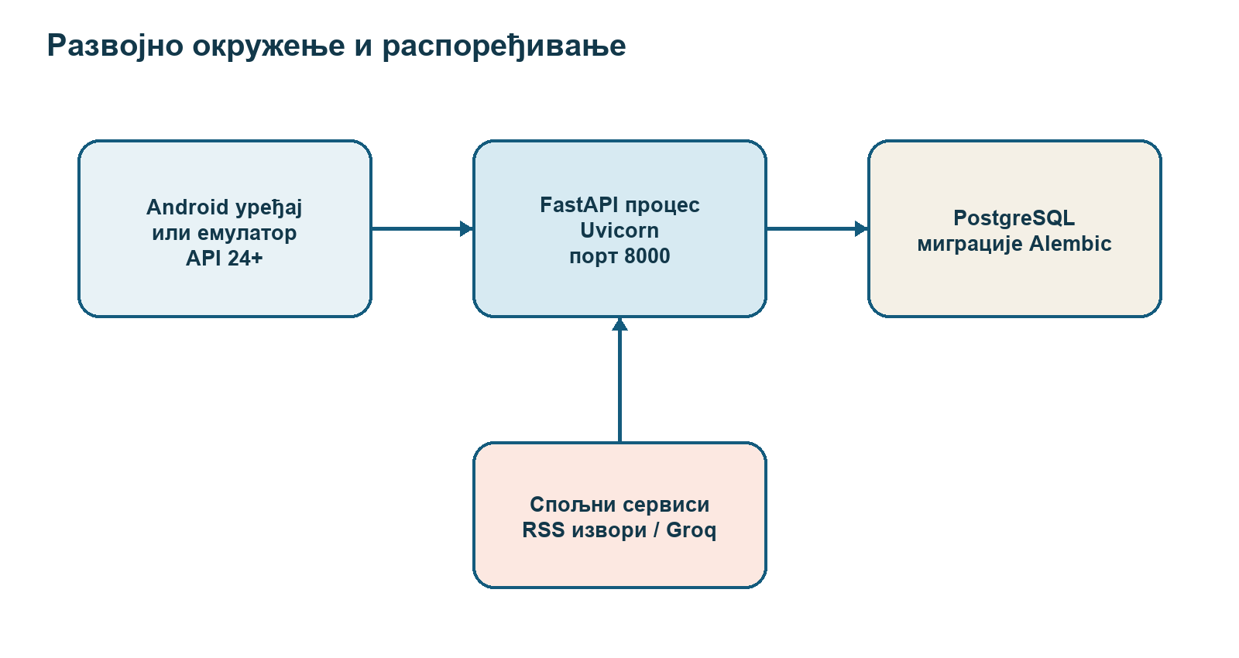
Слика 4.3.1. Развојно распоређивање система
Листинг 4.3.1. Основне команде за локално покретање backend-а
docker compose up -d database
alembic upgrade head
uvicorn app.main:app --reload
Осетљива подешавања се читају из .env датотеке. Кључ за Groq је типа SecretStr и не треба да буде смештен у изворни код. Остала подешавања обухватају модел, верзију промпта, timeout, број покушаја, праг груписања и временски прозор кандидата.
- Функционалности
Функционалности су пројектоване око два сценарија: брзог информисања и каснијег, пажљивијег читања. Први сценарио обухвата почетни ток, претрагу, категорије, локацију и ударна обавештења. Други обухвата чување, историју, дневни преглед, говорно читање и PDF извоз.
  - Почетни ток, категорије и претрага
Почетни екран приказује најновије и издвојене вести. Корисник може да изабере категорију Србија, свет, технологија, бизнис, култура, спорт или здравље. Претрага користи унапред нормализован текст који обједињује наслов, сажетак и извор. SerbianTextNormalizer уједначава писмо и знакове, па претрага није осетљива на уобичајене варијације.
  - Чување и историја
Стање чланка је одвојено од серверског кеша. ArticleStateEntity чува isSaved и isRead по идентификатору, па освежавање вести не брише корисничку одлуку. Екран сачуваних вести филтрира тренутно доступне чланке, а историја омогућава преглед и брисање прочитаних ставки.
  - Дневни преглед
Корисник прати једну или више категорија. Стратегија дневног прегледа бира највише пет чланака који припадају тим категоријама. Време читања процењује се на основу броја речи, а екран омогућава узастопно гласовно читање целог избора.
Ограничење на пет ставки је свесна UX одлука: дневни преглед треба да буде кратак и предвидљив, а не друга копија главног тока. Стратегија је издвојена интерфејсом, па се касније може заменити моделом који узима у обзир изворе, тон, локацију или историју читања.
  - Анализа тона
За сваки чланак сервер враћа негативан, неутралан и позитиван проценат. Android ArticleToneService преузима сачувану анализу и претвара је у приказну расподелу. Ако апликација приказује иницијалне демонстрационе вести пре прве синхронизације, користи се јасно раздвојена примерна расподела, а не лажни серверски резултат.
  - Групе сродних вести
Кориснички интерфејс приказује групе као картице са мозаиком до четири слике, насловом групе и примерима чланака. Отварање групе омогућава поређење извештаја различитих извора. Тренутни Android модул подржава заменљиву ArticleGroupingStrategy; док се серверски shadow резултати калибришу, могуће је користити контролисану mock стратегију.
  - Локацијски релевантне вести
Након одобрења дозволе, AndroidGpsLocationProvider доставља координате, а SerbianCityResolver проналази најближи подржани град. AliasArticleLocationDetectionStrategy претражује нормализован текст чланка и препознаје пуне називе и алијасе градова. Провера граница речи спречава да краћи назив буде случајно пронађен унутар дуже речи.
Стање локације разликује детекцију, потребну дозволу, искључене услуге, недоступност, одбијену дозволу и положај ван подржаног подручја. Таква типизована стања омогућавају интерфејсу да понуди одговарајућу поруку уместо једног неодређеног неуспеха.
  - Ударне вести и обавештења
KeywordBreakingNewsStrategy додељује бодове речима хитности у наслову и сажетку, појмовима великог утицаја, ескалацији, свежини и писању почетне речи великим словима. Аналитички и коментаторски изрази носе негативне бодове, као и текст старији од два часа. Вест је ударна тек ако достигне праг 50 и има бар један снажан разлог.
BreakingNewsNotificationActivator посматра repository и памти претходне идентификаторе. Обавештење се шаље само за нови чланак, само ако је функција укључена и само ако стратегија прихвати вест. Прво учитавање не производи масовна обавештења за цео постојећи кеш.
  - Гласовно читање
ArticleSpeechController користи Android TextToSpeech са локалом sr-Latn-RS. Може да чита појединачан чланак или ред целог дневног прегледа. Стање разликује покретање, заустављање, иницијализацију, недоступан језик и грешку. UtteranceProgressListener синхронизује интерфејс са стварно активним исказом.
  - PDF извоз и дељење
ArticlePdfService формира садржај, учитава главну слику или резервни ресурс, санитизује назив датотеке и делегира рендеровање. Рендерери су подељени на заглавље и подножје, слику и текстуалне блокове. Посебан планер одређује прелом странице, што је покривено јединичним тестовима. Дељење користи системски Android избор апликације.
  - Подешавања и изглед
Екран подешавања нуди аутоматску тему, ручну тамну тему, компактни распоред, интервал освежавања и ударна обавештења. Аутоматска тема је онемогућена када уређај нема сензор амбијенталног светла. Када је аутоматски режим активан, ручни прекидач теме је визуелно и функционално онемогућен.
  - Тестирање
Backend садржи 39 пословних тестова распоређених у пет датотека, поред pytest fixture функције за привремену базу. Покривени су root и health endpoint, листа и детаљ чланка, неактивни и непотпуно анализирани записи, RSS парсер, јединствени метаподаци извора, нормализација URL адресе, обе стратегије тона, pipeline, перзистенција и фабрика конфигурације.
Семантички део има тестове учитавања означених парова, одбијања неважећих примера, избора прага, генерисања кандидата, benchmark поделе без цурења података, чувања shadow одлука и интеграције са polling сервисом. Тиме се не проверава само алгоритам, већ и репродуктивност експерименталног поступка.
Android пројекат садржи 61 локални јединични тест у двадесет датотека, уз основни инструментални тест. Покривени су мапирање API модела, DataSource, нормализација српског текста, Levenshtein поређење, градови и локација, дневни преглед, тема, груписање, анализа тона, правила ударних вести, активатор обавештења и PDF помоћне класе.
Табела 5.11.1. Примери тест сценарија
Област | Пример провере | Очекивани резултат
API | Захтев за непостојећи или неактиван чланак | HTTP 404
Тон | LLM вредности са ненултим збиром | Проценти сабрани на 100
Тон | Све три вредности су нула | Експлицитна грешка
RSS | Више извора | Јединствени ID и назив
Груписање | Парови различитих извора у 72 h | Сличност и одлука
Android кеш | Мрежни одговор | Атомска замена чланака и анализа
Локација | Назив града као цела фраза | Одговарајући cityId
Обавештења | Нова свежа ударна вест | Једно обавештење
PDF | Недозвољени знаци у наслову | Безбедан назив датотеке
  - Обим имплементације и дискусија
Серверски апликативни део садржи 107 Python датотека и приближно 2.928 линија, док серверски тестови имају око 1.586 линија. Android main source set садржи 133 Kotlin датотеке и приближно 8.987 линија, а локални тестови око 1.112 линија. Број линија није мера квалитета, али показује да је реализован систем значајно шири од једног демонстрационог екрана или једне API руте.
Највећа предност решења је јасна замена стратегија. Анализа тона, груписање, дневни преглед, ударне вести, детекција локације и нормализација текста имају издвојене интерфејсе. Недостатак је већи број класа и потреба да се зависности пажљиво повежу, али Hilt и фабрике смањују ту сложеност.
Друга предност је отпорност на делимичне отказе. Неуспех једног RSS извора не прекида остале, мрежна грешка не брише локални кеш, а експериментално груписање не блокира API. Са друге стране, тренутна верзија нема аутентификацију, серверску пагинацију нити инкременталну синхронизацију. То су прихватљива ограничења прототипа, али би постала важна са растом броја корисника и чланака.
- Закључак
У раду је реализован систем „Ток” који повезује више извора вести, серверску аналитичку обраду и Android апликацију. Постављени циљеви су испуњени кроз прошириве RSS адаптере, стабилан API уговор, нормализацију и дедупликацију, трајно чување, анализу тона, основу за семантичко груписање и мобилни интерфејс са локалним кешом.
Реализоване корисничке функције превазилазе једноставан списак вести. Претрага, категорије, праћене теме, дневни преглед, локација, чување, историја, обавештења, гласовно читање, PDF и дељење граде комплетан сценарио употребе. Реактивни токови и локална база омогућавају да апликација остане употребљива и када мрежа привремено није доступна.
Анализа тона и семантичко груписање показују како се модели машинског учења могу укључити без нарушавања основне поузданости. Анализа има заменљивог провајдера и кеширање засновано на метаподацима, док груписање ради у shadow режиму и чува одлуке за каснију процену. Овакво постепено увођење је безбедније од непосредног излагања некалибрисаног модела кориснику.
Главна ограничења су одсуство корисничких налога, пагинације, продукционог рангирања и формалне евалуације тона на означеном корпусу српских вести. RSS садржај зависи од политике извора, а семантички праг може да захтева прилагођавање различитим категоријама. Клијентске групе још треба директно повезати са серверским резултатима након завршетка калибрације.
Даљи развој треба усмерити ка серверској пагинацији и инкременталној синхронизацији, аутентификацији и синхронизацији корисничких избора, push обавештењима, административном надзору извора и метрикама квалитета. За машинско учење потребно је формирати репрезентативан означени скуп, мерити precision, recall и F1 по категоријама и анализирати граничне случајеве. Могуће је додати и објашњење зашто су чланци груписани, као и поређење различитих извора унутар групе.
Најважнији резултат је архитектонска основа у којој се нови извори, алгоритми и екрани могу додавати без промене целог система. Комбинација типизованог API-ја, асинхроне обраде, локалне перзистенције и аутоматизованих тестова чини решење погодним и за наставак академског испитивања и за постепено приближавање продукционој употреби.

Литература
- S. Newman, Building Microservices, 2nd ed., O’Reilly Media, 2021.
- M. Fowler, Patterns of Enterprise Application Architecture, Addison-Wesley, 2002.
- R. T. Fielding, Architectural Styles and the Design of Network-based Software Architectures, doctoral dissertation, University of California, Irvine, 2000.
- FastAPI, „FastAPI Documentation,” https://fastapi.tiangolo.com/, приступано септембар 2026.
- SQLAlchemy, „SQLAlchemy 2.0 Documentation,” https://docs.sqlalchemy.org/, приступано септембар 2026.
- PostgreSQL Global Development Group, „PostgreSQL Documentation,” https://www.postgresql.org/docs/, приступано септембар 2026.
- Alembic, „Alembic Documentation,” https://alembic.sqlalchemy.org/, приступано септембар 2026.
- N. Reimers, I. Gurevych, „Sentence-BERT: Sentence Embeddings using Siamese BERT-Networks,” Proceedings of EMNLP-IJCNLP, 2019, pp. 3982–3992.
- Sentence Transformers, „Documentation,” https://www.sbert.net/, приступано септембар 2026.
- Android Developers, „Jetpack Compose,” https://developer.android.com/compose, приступано септембар 2026.
- Android Developers, „Save data in a local database using Room,” https://developer.android.com/training/data-storage/room, приступано септембар 2026.
- Android Developers, „WorkManager,” https://developer.android.com/topic/libraries/architecture/workmanager, приступано септембар 2026.
- Android Developers, „Dependency injection with Hilt,” https://developer.android.com/training/dependency-injection/hilt-android, приступано септембар 2026.
- Square, „Retrofit,” https://square.github.io/retrofit/, приступано септембар 2026.
- JetBrains, „Kotlin Coroutines Guide,” https://kotlinlang.org/docs/coroutines-guide.html, приступано септембар 2026.
- Google, „Material Design 3,” https://m3.material.io/, приступано септембар 2026.
- Groq, „Groq API Documentation,” https://console.groq.com/docs, приступано септембар 2026.
- Пројектна документација, „News Aggregator API v1,” датотека docs/API_CONTRACT_V1.md, верзија од 25. септембра 2026.
- Пројектни изворни код, „News Aggregator Backend,” Python/FastAPI репозиторијум, септембар 2026.
- Пројектни изворни код, „NewsAgreggator Android Application,” Kotlin/Compose репозиторијум, септембар 2026.

Списак скраћеница
Скраћеница | Значење
API | Application Programming Interface – програмски интерфејс
ASGI | Asynchronous Server Gateway Interface
DTO | Data Transfer Object – објекат за пренос података
HTTP | Hypertext Transfer Protocol
JSON | JavaScript Object Notation
LLM | Large Language Model – велики језички модел
ORM | Object–Relational Mapping
RSS | Really Simple Syndication
TTS | Text-to-Speech – синтеза говора
UI | User Interface – кориснички интерфејс
URL | Uniform Resource Locator

Списак слика
Слика 4.1.1. Логичка архитектура система „Ток” 7
Слика 4.1.2. Цевовод серверске обраде чланка 8
Слика 4.1.3. Семантичко груписање у shadow режиму 9
Слика 4.2.1. Ток података у Android апликацији 10
Слика 4.3.1. Развојно распоређивање система 12

Списак табела
Табела 2.5.1. Поређење приступа праћењу вести 4
Табела 3.6.1. Коришћене технологије 6
Табела 4.1.1. Основна поља Article API модела 10
Табела 5.11.1. Примери тест сценарија 15
Табела A.1. Структура изворног кода 22

- Структура пројекта
Прилог даје сажет приказ најважнијих директоријума. Детаљна имплементација остаје у изворним репозиторијумима, док ова табела служи као оријентација читаоцу.
Табела A.1. Структура изворног кода
Пројекат | Директоријум | Одговорност
Backend | app/api/routes | HTTP руте
Backend | app/articles | Модели, шеме, repository и service
Backend | app/news_sources | RSS извори и парсер
Backend | app/pipeline | Кораци обраде чланка
Backend | app/tone_analysis | Стратегије и LLM клијент
Backend | app/semantic_grouping | Embedding, парови, групе и export
Android | data/retrofit | DTO, Retrofit сервис и data source
Android | data/room | Ентитети, DAO и миграције
Android | repository | Координација извора података
Android | ui/elements | Compose компоненте и екрани
Android | ui/stateholders | ViewModel и UI модели
Android | notification / location / pdf | Специјализоване функције

